CHƯƠNG 9: BẢO MẬT ỨNG DỤNG WEB
Họ Và Tên: Giang Thanh Tùng - 2351160563

Yêu cầu Bằng chứng (Proof of Work)
Bạn phải nộp lại 2 bằng chứng sau:

Code đã hoàn thiện:
  - Dán (paste) code của khối <form> trong tệp list.blade.php (chứng minh bạn đã thêm @csrf).
<form action="{{ route('sinhvien.store') }}" method="POST">
@csrf <div class="form-group">
<label>Tên sinh viên:</label><br>
<input type="text" name="ten_sinh_vien" required>
</div>
<div class="form-group">
<label>Email:</label><br>
<input type="email" name="email" required>
</div>
<button type="submit" class="btn">Lưu Sinh Viên</button>
</form>
  - Dán (paste) code của khối @foreach trong tệp list.blade.php (chứng minh bạn dùng {{
}}).
@foreach($danhSachSV as $sv)
<tr>
<td>{{ $sv->id }}</td>
<td>{{ $sv->ten_sinh_vien }}</td>
<td>{{ $sv->email }}</td>
<td>{{ $sv->created_at->format('d/m/Y H:i') }}</td>
</tr>
@endforeach

Ảnh chụp màn hình Kết quả (BẮT BUỘC 2 ẢNH):
  - Ảnh 1 (Bằng chứng Chống CSRF): Tải trang /sinhvien, nhấn chuột phải $\rightarrow$ View Page Source (Xem nguồn trang). Chụp ảnh màn hình mã nguồn HTML, khoanh tròn vào thẻ <input type="hidden" name="_token" ...> mà @csrf đã tự động tạo ra.
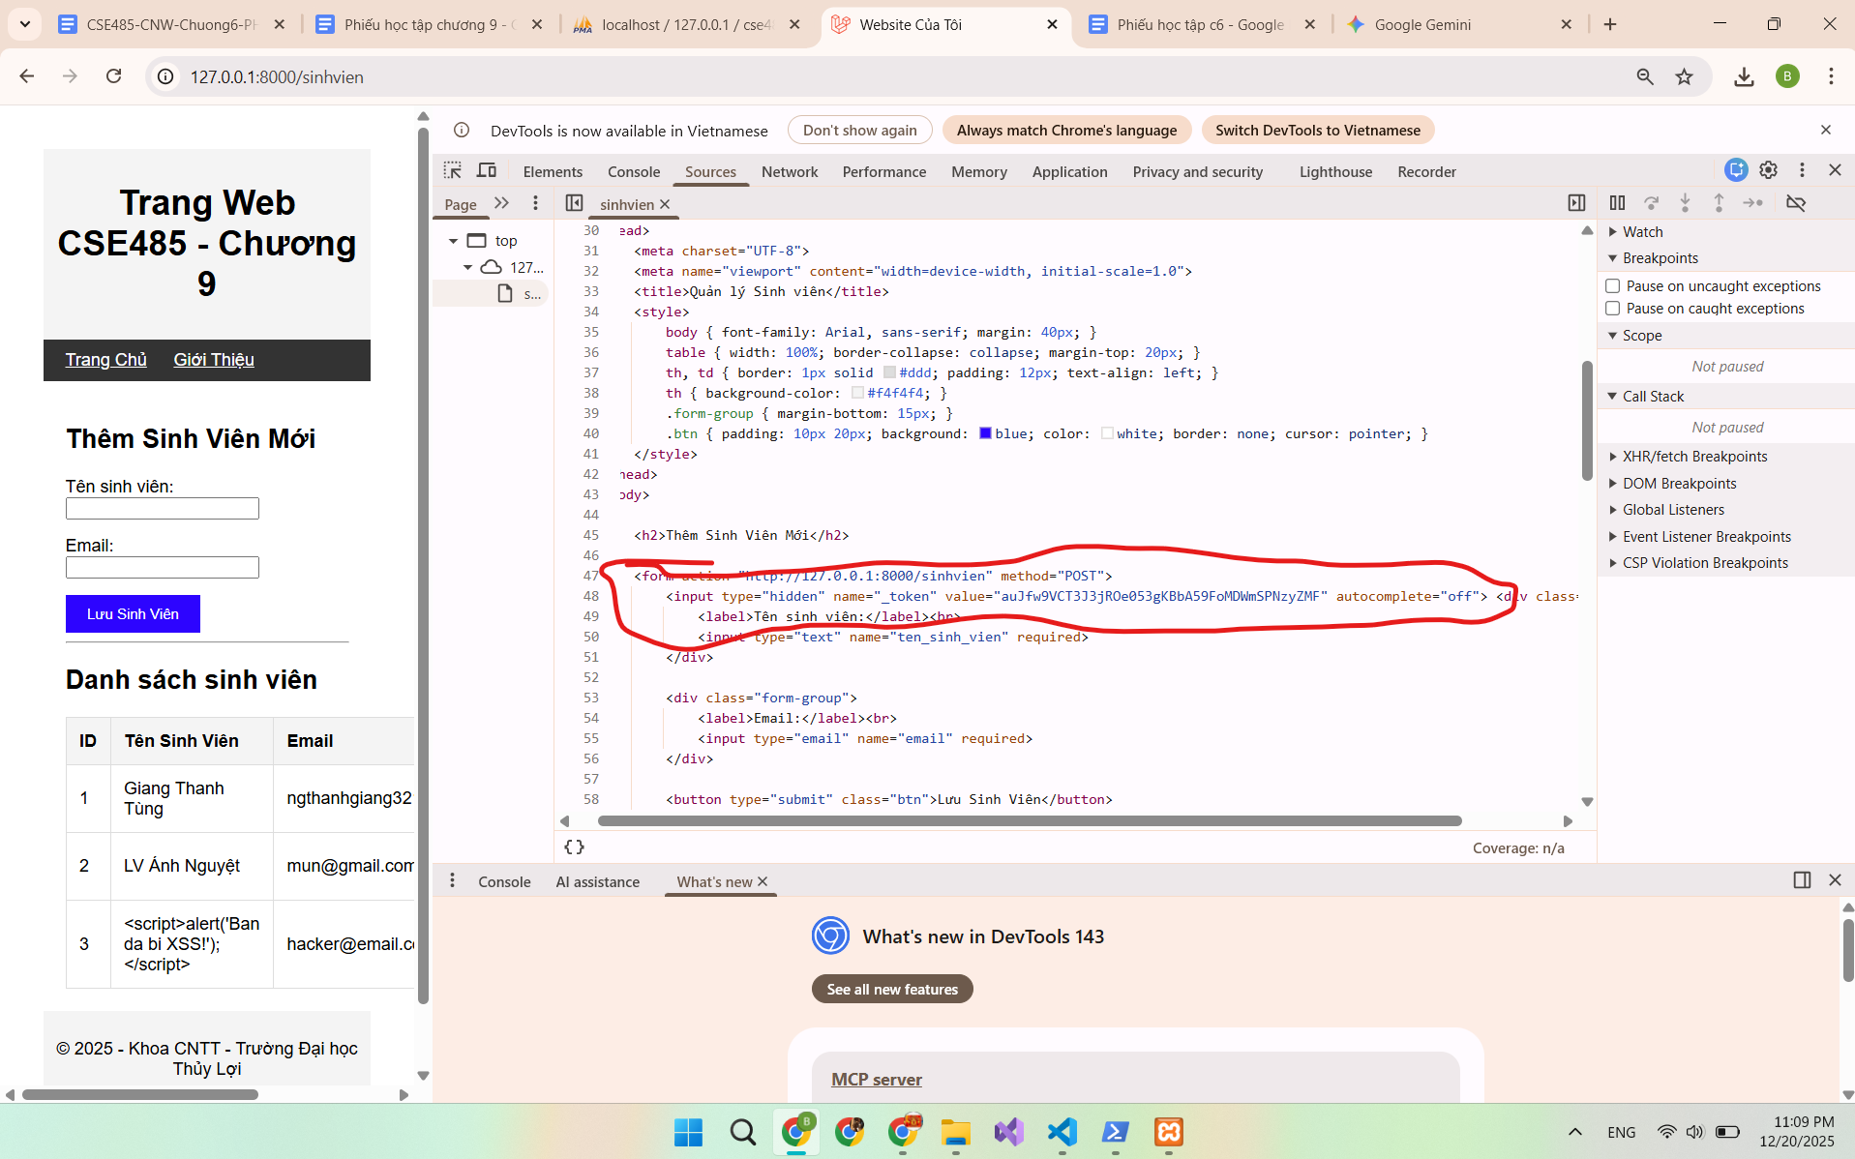

  - Ảnh 2 (Bằng chứng Chống XSS): Chụp ảnh màn hình trang /sinhvien sau khi bạn đã thêm sinh viên ở (TODO 6 C 7). Ảnh phải cho thấy dòng chữ <script>alert('Ban da bi XSS!');</script> được in ra dưới dạng text trên bảng, chứ KHÔNG CÓ popup "alert" nào hiện lên.
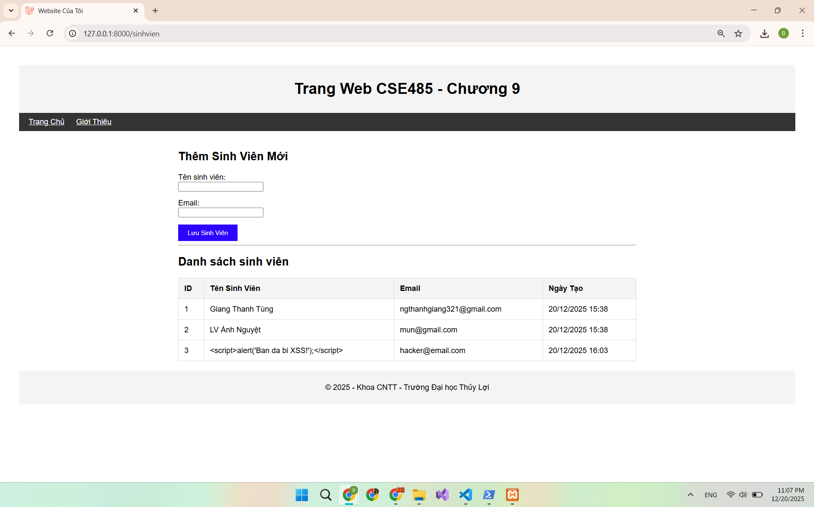
(Dán Code A1, A2 và 2 Ảnh B1, B2 của bạn vào đây)

Câu hỏi Phản biện (Bắt buộc)
Câu hỏi của tôi là: (Bạn tự điền câu hỏi của mình vào đây)
- "Token CSRF có thay đổi sau mỗi lần tải trang không? Và điều gì xảy ra nếu tôi mở hai tab trình duyệt cùng lúc để gửi form?"

